Customizing Summon: Languages and Custom Text

1. Consola de Administración de Summon

1.1 Consola de Administración de Summon:
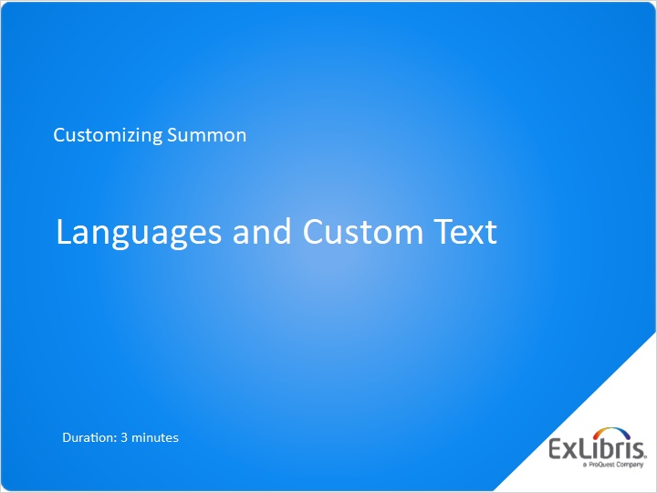
Notes:
Bienvenido a esta sesión sobre la personalización de los idiomas y el texto en el servicio Summon.

1.2 Elija la interfaz de los idiomas
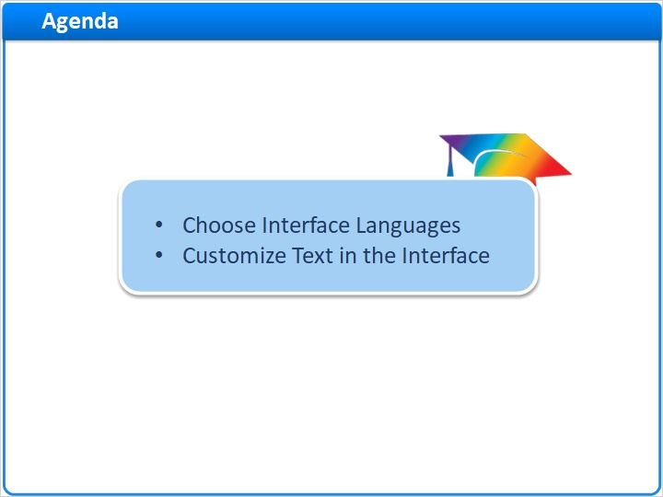
Notes:
En esta breve sesión, veremos cómo elegir entre muchas interfaces de idiomas y cómo personalizar el texto en la interfaz Summon.

1.3 Ofrecer a los usuarios un mundo de idiomas
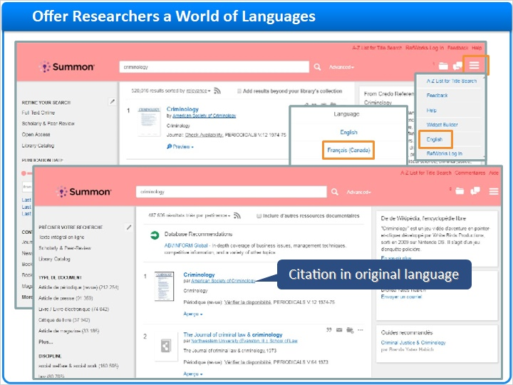
Notes:
Cuando los investigadores utilizan su servicio Summon, puede darles la opción de elegir entre más de un idioma para la interfaz. La mayoría de las frases de texto cambian a ese idioma, excepto los elementos que son parte de los resultados de las citas. Summon también dará un impulso de relevancia a los resultados que representan el contenido en el idioma de la interfaz Summon elegido por el investigador.

1.4 Elija Idiomas disponibles
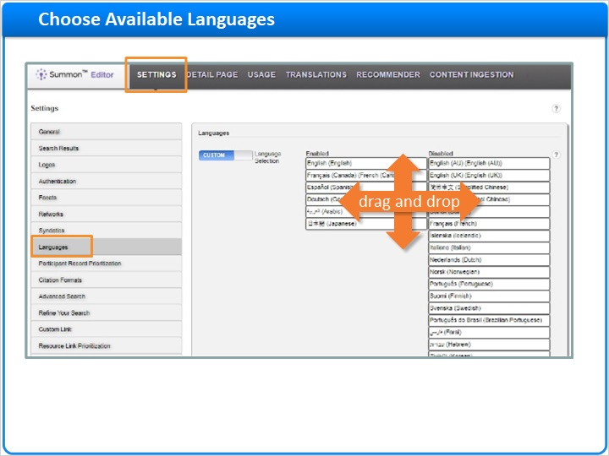
Notes:
En la Consola de Administración de Summon, en la pestaña de configuraciones , esta la sesión de idiomas, donde su equipo de biblioteca puede decidir cual interfaz de idioma estará disponible en el servicio de Summon. arrastre y suelte los idiomas de una columna a otra para habilitar o deshabilitar los idiomas. Y luego puede arrastrar los idiomas hacia arriba y hacia abajo para cambiar el orden en que aparecen en el menú desplegable de idiomas en la interfaz de Summon.

1.5 Elija el idioma que primero aparezca
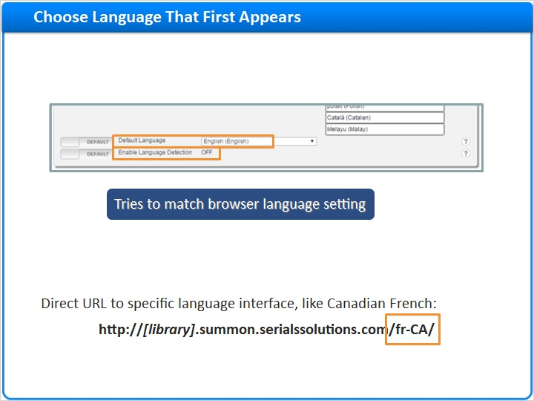
Notes:
Usted elige un idioma para que sea el idiomapredeterminado Esta es la interfaz de idioma que los investigadores generalmente verán cuando accedan a su servicio de Summon. Sin embargo, si usted Habilita la Detección del Idioma , y el investigador de Summon ha cambiado la configuración del idioma o del browser de internet , y si la configuración del idioma que ellos eligieron es el idioma que usted habilitó, entonces Summon automáticamente aparece en el idioma elegido cuando el investigador abre Summon. Finalmente, puede ofrecer una URL directa a una interfaz de idioma particular; por ejemplo, desde un enlace en la página de inicio de su biblioteca. Para determinar esa URL directa, vaya a la interfaz de Summon y cambie al idioma que desee. La URL en su navegador es la que debe proporcionar como enlace para sus investigadores; tendrá el indicador de idioma al final.

1.6 Personaliza cualquier texto en cualquier idioma
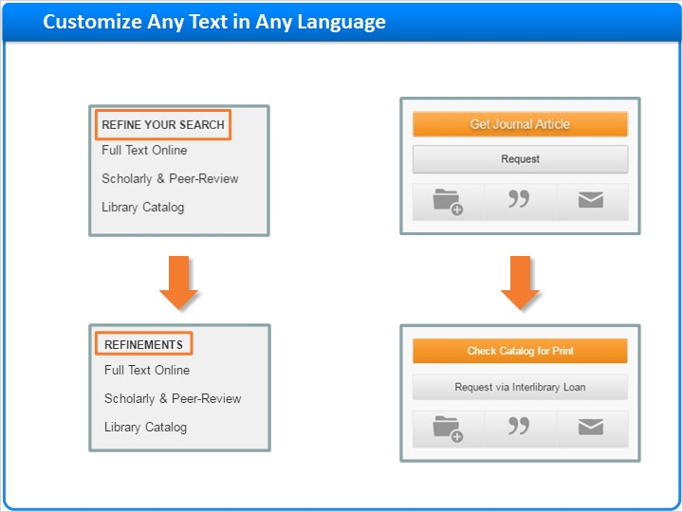
Notes:
Summon te permite cambiar casi cualquier fragmento de texto en la interfaz. Por ejemplo, puede cambiar los nombres de cualquiera de los refinamientos o facetas Y puede cambiar el texto de los botones.
.

1.7 Personalizar texto en la pestaña Traducciones
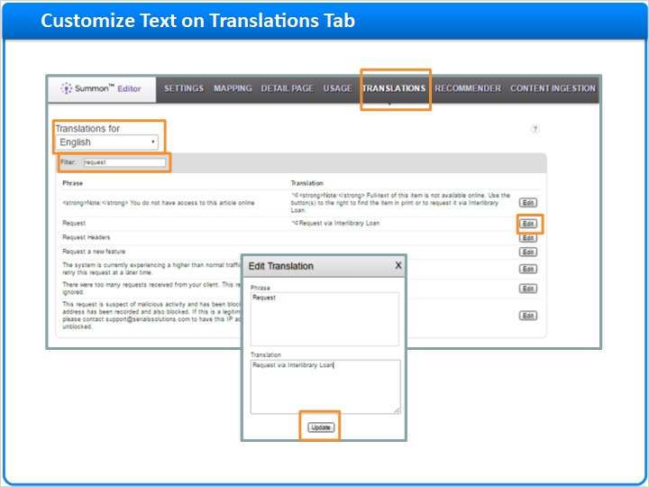
Notes:
Usted hace estos cambios en la pestaña de traducciones en la Consola de Administración de Summon . Primero, seleccione el idioma de la interfaz del texto que usted quiere cambiar. Hay muchas frases de texto, por lo cual busque la que usted desee usando el filtro. Entonces haga clic en el botón de editar, y en la ventalla emergente , cambie el texto en el campo de traducción . Finalmente, haga clic en el botón de actualizar. Todos estos cambios en los idiomas y el texto personalizado tardan aproximadamente 5 minutos en aparecer en la interfaz de Summon.

1.8 Gracias !

Notes:
Gracias por acompañarnos en esta sesión sobre idiomas de Summon y personalizar texto.

1.9 Acerca de este entrenamiento
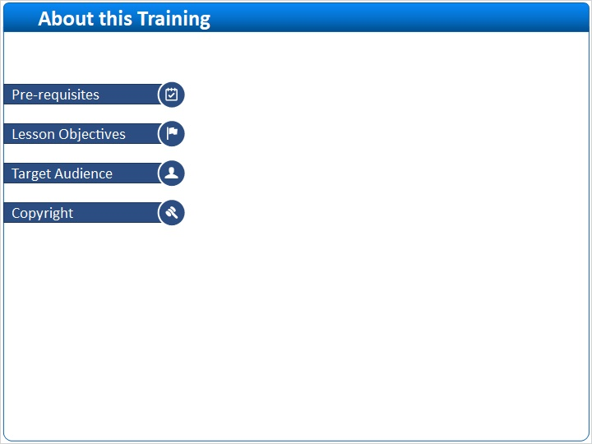
Notes:

1 (Slide Layer)
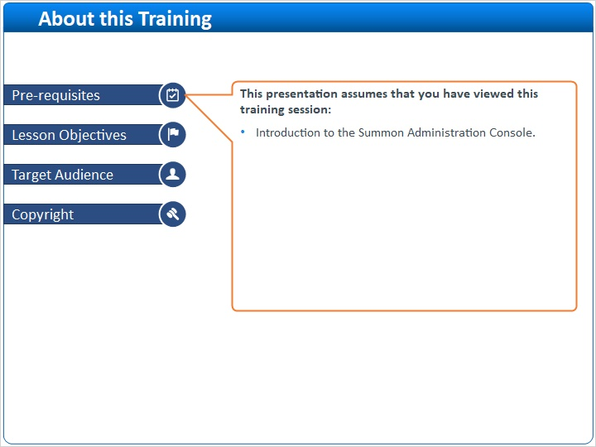

2 (Slide Layer)
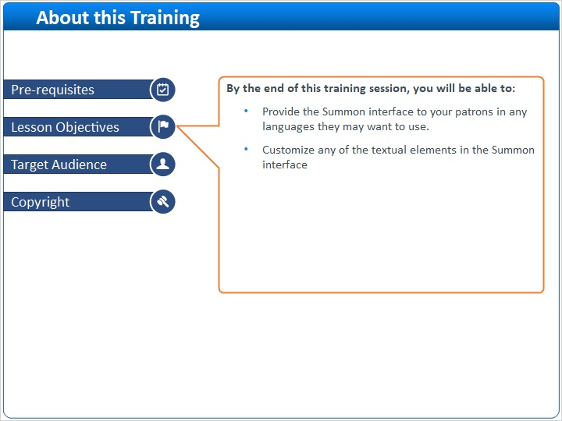

3 (Slide Layer)
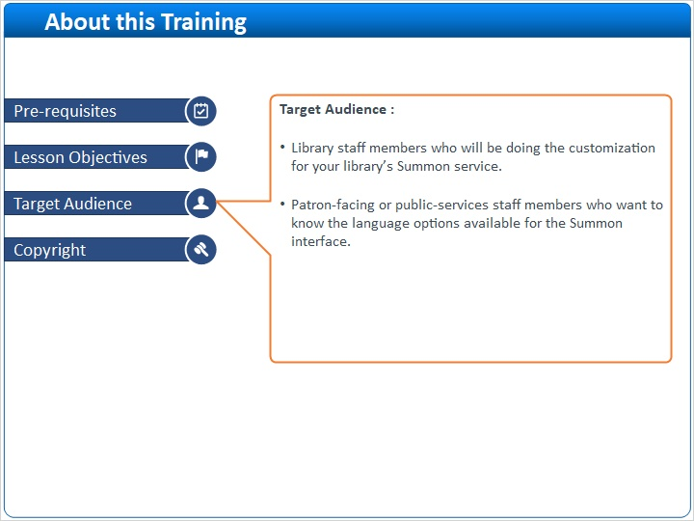

4 (Slide Layer)


